**参加の手引き**【孫との思い出に！　神川で七宝焼きを作ろう】

２０２３年9月23日（土）

【挨拶】

この度は、埼玉県立神川げんきプラザ主催【孫との思い出に！神川で七宝焼きを作ろう】にご応募いただき誠にありがとうございます。つきましては、本手引きに目を通していただき、当日までにご準備をお願いいたします。なお、ご不明な点やご質問がありましたら、お気軽に神川げんきプラザまでお問い合わせください。安全で楽しい活動となるよう職員一同運営に励んでまいりますので、ご協力宜しくお願いいたします。

**１. 今後のお手続き　※本イベントは、事前申込いただき当選された方、対象のイベントです。**

**《当選連絡～当日まで》**

**①「参加申込書」を8月26日（土）までに提出**

・提出方法は、**メールまたはFAX、郵送**にてご送付ください。

※メールで提出される方は、件名に「孫と七宝焼きを作ろう」とご記入ください。

**➁「参加同意書」のご用意**

・「参加同意書」に必要事項の記入をお願いします。

**➂参加費のご用意**

**1人1,500円**

**※当日、受付でお支払いいただきます。**

**（なるべく釣銭のないよう、ご用意ください。）**

* **今後の神川げんきプラザでの主催事業参加費の支払いが現金以外に**
* **下記のキャッシュレス決済を使用することができます。**
  + **クレジットカード（VISA、Mastercardのみ）**
  + **QRコード決済（Pay Pay、楽天ペイ、d払い）**
  + **交通系ICカード（Suica、PASMO等）**
  + **nanaco**
    - **げんきプラザで残金をチャージすることはできません。**

**ご注意ください。**

※参加費に含まれるもの　　→　活動費、保険料などを含みます。

※参加費に含まれないもの　→　自宅から集合解散場所までの交通費、その他個人的にかかる費用。

**➃持ち物のご準備**

・「4．持ち物」参照。

**２. 集合・受付・解散**

**【集合】9月23日（土）10：00　（受付　9：4５）**神川げんきプラザ　受付

集合時間に間に合わない場合は、早めにお電話でご連絡ください。

電話番号　０４９５－７７－３４４２（神川げんきプラザ）

**【受付】参加費の支払い、「参加同意書」の提出**

**【解散】9月23日（土）15：00**　神川げんきプラザ　本館

**３. イベント概要**

おじいちゃん、おばあちゃんとお孫さんの交流を目的とした事業です。

神川のクラフト活動の一種である、七宝焼きづくりを体験して、出来たものを交換するイベントです。

七宝焼きは、全く同じものは、出来ないと言われてますので、自分だけのオリジナルの作品を、

おじいちゃんおばあちゃん(お孫さん)に渡しましょう！心を込めて作った作品は、喜ばれること間違いなし！

|  |  |  |
| --- | --- | --- |
| 日程 | 午前 | 午後 |
| 9月23日（土） | はじめの会  アイスブレイク  七宝焼き練習 | 持参お弁当  プレゼントの七宝焼きづくり  交換会  おわりの会、解散 |

※当日の状況によって、プログラムを変更することがあります。

**４．持ち物**

※**★印のものは当日受付時にお渡しください。**

|  |  |  |
| --- | --- | --- |
|  | 持ち物 | 備　　考 |
|  | **★参加同意書** | 必要事項を記入し、署名捺印のうえ、当日お持ちください。 |
|  | **★参加費** | なるべく釣銭のないようにご用意ください。 |
|  | **上履き** | 室内でも活動をします。かかとのあるものをご用意ください。 |
|  | **お弁当** | 昼食時に食べます。 |
|  | 常備薬・保険証 | 必要な方はご用意ください。 |
|  | マスク | 必要な方はお持ちください。 |
|  | 軍手 | 滑り止めがついていない綿製のものをご用意ください。 |
|  | タオル | 手洗い後や汗を拭く時に使用します。 |
|  | 飲み物 | 自動販売機で購入することも可能です。 |

**５．服装について**

自然が多い施設ですので、虫刺されやケガの予防のために、以下の点にご注意ください。

☆汚れても良い服装でおこしください。

**6．保険について**

イベント中に事故が発生した場合に備えて、参加者の方には、傷害保険を掛けております。ご自身で別途保険に加入いただいても構いませんが、その場合も参加費は同じになります。

**7．キャンセル**

お申し込み後にキャンセルされる場合、下記のとおりキャンセル料をいただきます。（電話受付時間：9:00～17:00）

|  |  |  |  |  |  |  |
| --- | --- | --- | --- | --- | --- | --- |
| キャンセル | 9/19（火）  4日前 | 9/20（水）  3日前 | 9/21（木）  2日前 | 9/22（金）前日 | | 9/23（土）  当日 |
| 17時まで | 17時以降 |
| 1人 | ０円 | 600円 | | | 1,500円 | |
| ％ |  | 40％ | | | 100％ | |

**※**振込み手数料は、ご負担ください。

**８．オンラインアルバムについて**

埼玉県立神川げんきプラザでは、キャンプにご参加いただきました方に、GMOペパボ株式会社が提供する写真共有・保存サービス「30days AlbumTM」というオンラインアルバムを利用して、活動の写真を閲覧・提供を実施しております。参加するにあたり、オンラインアルバムの運用・利用方法に関して、内容をご確認の上、参加同意していただきますようお願い申し上げます。

【写真の撮影及びオンラインアルバムへの掲載について】

1. 神川げんきプラザでの主催事業の写真をオンラインアルバム「30days AlbumTM」に掲載いたします。

このサービスはGMOペパボ株式会社が提供する写真共有・保存サービスであり、利用にあたってはGMOペパボ株式会社の定める「30days AlbumTM利用規約」が適用されることをご承認いただきます。

1. 「30days AlbumTM」オンラインアルバムは、**URLとパスワードをお持ちの方のみ写真が閲覧できる**写真閲覧サービスです。そのため、**『URL』**および**『合言葉』**を**他者に教えること、ダウンロードした写真をブログやSNS（フェイスブックやウェブサイト）等、不特定多数の目に触れるような場において公開、使用することは禁止いたします。**
2. 写真は、キャンプ終了後7日以内に掲載し、**30日間のみ**閲覧可能です。
3. オンラインアルバムの写真に関しては、保護者様から削除依頼があった場合は、速やかに削除いたしますが、その他の写真に関する個別対応は致しかねます。
4. 写真の著作権は神川フィールドパートナーズに帰属するものとし、著作権法等の法令に抵触するなど悪質な行為があった場合には、著作権者より法的措置を講じられる場合があります。

また、活動写真を当グループ・埼玉県・当施設のパンフレットやホームページなどで使用させていただく場合があります。これらの写真は、催事企画の広報活動・報告書以外の用途に使用することは一切ございませんので、予めご了承くださいますようお願い申し上げます。何かご質問や不明点がございましたらお問い合わせください。

**１０．交通案内**

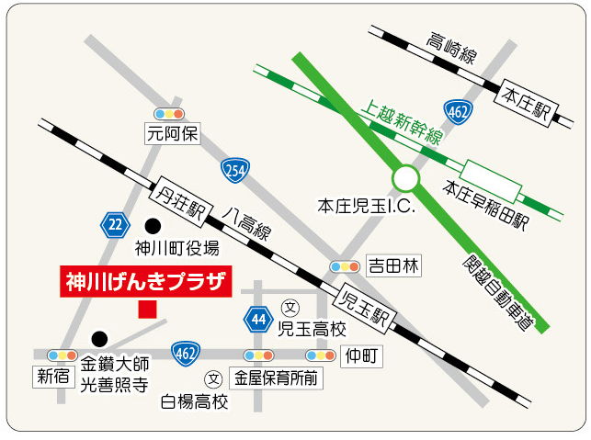○自動車利用

関越自動車道　本庄児玉ICより国道462号を利用12km。

○電車利用

ＪＲ高崎線「本庄駅（南口）」、ＪＲ八高線「丹荘駅」より

バス「神泉総合支所行き」乗車、「池田バス停」下車後、

徒歩１５分。

※バスの時間に関しては、道路状況によって変わること

がございますので、ご注意ください。

詳しくは、朝日バス本庄営業所

（ＴＥＬ：0495－21－7703）でご確認ください。

ご質問やご不安な点がございましたら、**【0495-77-3442】**まで、お気軽にご連絡ください。

スタッフ一同、みなさんに会えることを楽しみにしています！